Bogotá, 11 diciembre de 2024.

Secretario General
JAIME LUIS LACOUTURE
Cámara de Representantes
Bogotá

Asunto: Proyecto de Ley “Por medio del cual se reconoce al Río Putumayo, su cuenca y afluentes como sujeto de derechos, se establecen medidas para su salvaguarda, protección y conservación, y se dictan otras disposiciones”

Respetado secretario general:
En concordancia con el artículo 154 de la Constitución Política de Colombia y el artículo 140 de la Ley 5a de 1992, en nuestra condición de Congresistas de la República nos permitimos presentar ante la Secretaría General de la Cámara de Representantes el presente Proyecto de Ley “Por medio del cual se reconoce al Río Putumayo, su cuenca y afluentes como sujeto de derechos, se establecen medidas para su salvaguarda, protección y conservación, y se dictan otras disposiciones”
En este sentido, se presenta a consideración el presente proyecto de ley, para iniciar el trámite correspondiente y cumplir con las exigencias dictadas por la ley y la Constitución.

De las y los Honorables Congresistas,
  ANDRÉS CANCIMANCE LÓPEZ  Representante a la Cámara – Putumayo  Pacto Histórico | HERÁCLITO LANDÍNEZ SUÁREZ  Representante a la Cámara  Pacto Histórico
  LEIDER ALEXANDRA VÁSQUEZ OCHOA  Representante a la Cámara por Cundinamarca  Pacto Histórico |   ERICK VELASCO BURBANO  Representante a la Cámara por Nariño  Pacto Histórico
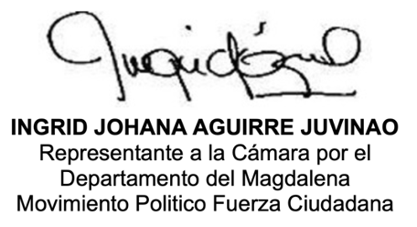 | 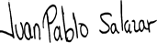  JUAN PABLO SALAZAR RIVERA  Representante a la Cámara CITREP-1 (Cauca, Nariño y Valle del Cauca).
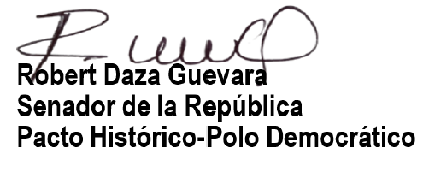 |   LEYLA MARLENY RINCÓN TRUJILLO  Representante a la Cámara por el Huila  PActo Histórico - PDA

PROYECTO DE LEY No. XX
“POR MEDIO DEL CUAL SE RECONOCE AL RÍO PUTUMAYO, SU CUENCA Y AFLUENTES COMO SUJETO DE DERECHOS, SE ESTABLECEN MEDIDAS PARA SU SALVAGUARDA, PROTECCIÓN Y CONSERVACIÓN, Y SE DICTAN OTRAS DISPOSICIONES”
* * *
El Congreso de Colombia
DECRETA
Artículo 1. Objeto. La presente ley tiene por objeto reconocer al Río Putumayo, su cuenca y afluentes, como entidad sujeta de derechos, con el fin de garantizar su salvaguarda, protección, conservación, mantenimiento y restauración. Estas responsabilidades recaerán en el Estado, y las comunidades étnicas y campesinas que habitan en la zona de influencia.
Artículo 2. Reconocimiento. Reconózcase al Río Putumayo, su cuenca y afluentes como entidad sujeta de derechos para su protección, conservación, mantenimiento y restauración; a cargo del Estado, y las comunidades étnicas y campesinas que habitan en la zona de influencia.
Artículo 3. Representantes Legales. El Gobierno Nacional a través del Ministerio de Ambiente y Desarrollo Sostenible o quien haga sus veces, las comunidades étnicas, y las comunidades campesinas que habitan en la zona de influencia del Río Putumayo designarán de manera independiente un (1) representante, para que en conjunto los tres (3) designados ejerzan la representación legal del Río Putumayo, asumiendo la tutela, cuidado y garantía de los derechos del Río y sus afluentes.
Parágrafo 1. Los representantes a que hace referencia el presente artículo serán elegidos dentro de los seis (6) meses siguientes a la entrada en vigencia de la presente Ley, por un período de cuatro (4) años, y podrán ser reelegidos por una única vez por un (1) período igual al inicial.
Parágrafo 2. El Representante Legal del Gobierno Nacional será designado por el Ministerio de Ambiente y Desarrollo Sostenible.
Parágrafo 3. El procedimiento de elección de los Representantes Legales de las comunidades étnicas y campesinas que habitan la zona de afluencia del Río Putumayo, se realizará de conformidad con el reglamento que expida y socialice el Gobierno Nacional, en concertación con las comunidades étnicas y campesinas que habitan la zona de influencia del Río Putumayo para tal fin dentro de los tres (3) meses siguientes a la expedición de la presente Ley.
Artículo 4º. Comisión de guardianes del Río Putumayo. El Ministerio de Ambiente y Desarrollo Sostenible, y los Representantes Legales del Río Putumayo, dentro de los dos (2) meses siguientes a su elección y designación, crearán la Comisión de Guardianes del Río Putumayo, la cual estará conformada al menos por un (1) delegado del Ministerio de Ambiente y Desarrollo Sostenible; (1) delegado de la Unidad Nacional para la Gestión del Riesgo de Desastres; (1) un delegado de la Corporación para el Desarrollo Sostenible del Sur de la Amazonía (Corpoamazonía); (2) dos delegados de la Gobernación de Putumayo, (1) un delegado de la Gobernación de Amazonas; (1) un delegado de las comunidades étnicas; (1) un delegado de las comunidades campesinas; y (1) un delegado de las organizaciones ambientales.
Parágrafo 1. La Comisión podrá contar con la presencia de delegados de las entidades públicas y privadas ubicadas en la zona de influencia, universidades (regionales y nacionales), centros académicos y de investigación en recursos naturales, organizaciones ambientales (nacionales e internacionales), y organizaciones de la sociedad civil que deseen vincularse al proyecto de protección del Río Putumayo, su cuenca y afluentes; quienes contarán con voz dentro del Comité, pero no con voto.
Parágrafo 2. Los Representantes Legales del Río Putumayo, con el asesoramiento del Ministerio de Ambiente y Desarrollo Sostenible, y Corpoamazonía, definirán el reglamento para la conformación de la Comisión de Guardianes en un plazo no mayor a los dos (2) meses siguientes a su designación como Representantes Legales.
Parágrafo 3. La Comisión de Guardianes del Río Putumayo realizará el seguimiento y evaluación al cumplimiento de sentencias, medidas legislativas y administrativas de cualquier orden que propendan por la protección del río Putumayo y sus afluentes. Así mismo, definirá y coordinará las acciones de cooperación con entidades territoriales, organizaciones de la sociedad civil y otros actores relevantes para la ejecución de las referidas medidas. La Comisión de Guardianes del Río Putumayo presentará un informe anual de reporte de actividades y labores realizadas, así como de mecanismos de corrección y actualización para implementar el plan de protección elaborado.
Artículo 5. º. Plan de protección. La Comisión de Guardianes del Río Putumayo, conformada por los Representantes Legales y el equipo asesor designado por el Ministerio de Ambiente de Desarrollo Sostenible, elaborará un Plan de Protección del Río Putumayo, su cuenca y afluentes, que incluirá medidas para la descontaminación, conservación y protección de las aguas y los territorios ribereños, la recuperación de los ecosistemas, la reforestación de zonas afectadas por minería legal e ilegal, así como la prevención de daños adicionales en la región. Este Plan debe contener medidas de corto, mediano y largo plazo.
Parágrafo 1. El Plan de Protección se elaborará en un plazo máximo de doce (12) meses, a partir de la conformación de la Comisión de Guardianes del artículo anterior, en concordancia con el Plan de Ordenamiento y Manejo de Cuencas Hidrográficas (POMCA) del Río Putumayo, y contará con la participación de las comunidades étnicas y campesinas que habitan en la zona de influencia del Río Putumayo, su cuenca y sus afluentes.
Parágrafo 2. La elaboración y ejecución del Plan de Protección será financiada por el Ministerio de Ambiente y Desarrollo Sostenible, y por los departamentos de Putumayo y Amazonas, que conforman la zona de influencia del Río Putumayo desde su nacimiento hasta su paso por el departamento del Amazonas donde hace tránsito a su desembocadura; y por la Corporación para el Desarrollo Sostenible del Sur de la Amazonía (Corpoamazonía).
Parágrafo 3. El Plan de Protección será aprobado por la Corporación para el Desarrollo Sostenible del Sur de la Amazonía (Corpoamazonía) y deberá contar con indicadores claros para medir su eficacia, teniendo una vigencia de diez (10) años.
Artículo 6. Mecanismos de funcionamiento y toma de decisiones de la Comisión de los Guardianes del Río Putumayo. El Ministerio de Ambiente y Desarrollo Sostenible, y la Comisión de Guardianes del Río Putumayo, presidida por los Representantes legales del mismo, establecerán el reglamento para el funcionamiento y la toma de decisiones de la Comisión de forma democrática y participativa, con el fin de conservar y proteger al Río Putumayo, su cuenca y afluentes; tutelar y salvaguardar sus derechos de acuerdo con el Plan de Protección elaborado.
Parágrafo. La Comisión de Guardianes del Río Putumayo, presentará un informe semestral a la comunidad en general sobre las actividades y labores realizadas, así como sobre los mecanismos de corrección y actualización necesarios para implementar el Plan de Protección elaborado.
Artículo 7. Acompañamiento permanente. La Procuraduría General de la Nación y la Defensoría del Pueblo, en el marco de sus competencias legales y constitucionales, realizarán un proceso de acompañamiento y seguimiento permanente al cumplimiento y ejecución de la presente Ley, en concordancia con lo establecido en el Plan de Protección a corto, mediano y largo plazo. Estas entidades rendirán un informe anual al Ministerio de Ambiente y Desarrollo Sostenible, Corpoamazonía, a la Comisión de Guardianes del Río Putumayo y a la comunidad en general, detallando las actividades de seguimiento, control y los hallazgos realizados
Artículo 8º. Asignaciones presupuestales. Se autoriza al Gobierno Nacional, a través del Ministerio de Ambiente y Desarrollo Sostenible o quien haga sus veces, a los departamentos del Putumayo y Amazonas, a incluir en sus presupuestos las apropiaciones correspondientes para cumplir cabalmente con el objeto de la presente Ley. El Ministerio de Ambiente y Desarrollo Sostenible, podrá destinar recursos del Fondo para la Vida y la Biodiversidad para la protección del Río Putumayo.
Artículo 9. Consulta Previa. Las comunidades étnicas que habitan la zona de influencia del Río Putumayo y sus afluentes deberán ser consultadas de manera previa sobre la reglamentación de la presente ley, así como sobre las medidas administrativas que tome la Comisión de Guardianes del Río Putumayo, donde se afecten directamente las formas y sistemas de vida o su integridad étnica, cultural, espiritual, social y económica.
Artículo 10. Componente educativo. La Comisión de Guardianes del Río Putumayo, en articulación con las gobernaciones de los Departamentos del Putumayo y del Amazonas, los Municipios y Resguardos Indígenas de estos Departamentos, desarrollará campañas pedagógicas, las cuales podrán consistir, entre otros, en sensibilización y educación ambiental con las comunidades aledañas sobre prácticas de cuidado del río, siembra de árboles y reforestación, sensibilización sobre disposición de residuos y, prácticas sustentables de pesca. En este componente se articulará con las instituciones educativas en los niveles de preescolar, básica y media de los establecimientos educativos, públicos y privados para que los y las estudiantes de estos niveles se vinculen en el desarrollo de dichas campañas.
Artículo 11. Vigencia. La presente ley rige a partir de su promulgación y deroga las disposiciones que le sean contrarias.

De las y los Honorables Congresistas,

  ANDRÉS CANCIMANCE LÓPEZ  Representante a la Cámara – Putumayo  Pacto Histórico | HERÁCLITO LANDÍNEZ SUÁREZ  Representante a la Cámara  Pacto Histórico
LEIDER ALEXANDRA VÁSQUEZ OCHOA  Representante a la Cámara por Cundinamarca  Pacto Histórico | ERICK VELASCO BURBANO  Representante a la Cámara por Nariño  Pacto Histórico
JUAN PABLO SALAZAR RIVERA
Representante a la Cámara CITREP-1 (Cauca, Nariño y Valle del Cauca).
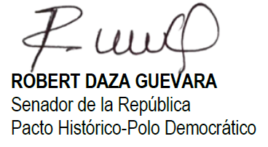 | LEYLA MARLENY RINCÓN TRUJILLO  Representante a la Cámara por el Huila  PActo Histórico - PDA

EXPOSICIÓN DE MOTIVOS DEL PROYECTO DE LEY NÚMERO _________ DEL 2024
“Por medio del cual se reconoce al Río Putumayo, su cuenca y afluentes como sujeto de derechos, se establecen medidas para su protección y conservación, y se dictan otras disposiciones”
- OBJETO DEL PROYECTO DE LEY
El proyecto de ley tiene como objetivo principal declarar al río Putumayo, su cuenca y afluentes como sujetos de derechos, reconociendo su importancia vital como fuente de biodiversidad, sustento y cultura para las comunidades locales y como un ecosistema estratégico para el equilibrio ambiental regional y global. Este reconocimiento busca garantizar la protección, conservación, mantenimiento y restauración de los ecosistemas que conforman la cuenca del río Putumayo, enfrentando las amenazas derivadas de actividades humanas como la deforestación, la minería y la contaminación hídrica. Además, se propone articular esfuerzos entre el Estado, las comunidades étnicas y campesinas, y otros actores clave para proteger y preservar este patrimonio natural.
Asimismo, la iniciativa busca establecer un marco jurídico que permita una gobernanza participativa e inclusiva, promoviendo la creación de la Comisión de Guardianes del Río Putumayo como instancia de coordinación y toma de decisiones. Esta comisión tendrá el mandato de diseñar e implementar un plan de protección integral, que incluya medidas de corto, mediano y largo plazo para la descontaminación, reforestación y preservación de la calidad del agua y de los ecosistemas ribereños. De esta manera, se busca mitigar los impactos de las actividades económicas en la región, proteger los derechos de las comunidades y garantizar el desarrollo sostenible del territorio.
Por último, el proyecto se enmarca en un compromiso con las políticas ambientales nacionales e internacionales, incluyendo la implementación de los derechos de la naturaleza y la alineación con objetivos globales como el Acuerdo de París y el Marco Mundial de Biodiversidad de Kunming-Montreal. Esta iniciativa no solo contribuye a preservar los ecosistemas del río Putumayo, sino que también busca garantizar el bienestar de las comunidades que dependen de él, promoviendo una transición hacia modelos de desarrollo respetuosos con el medio ambiente y la biodiversidad.
Esta iniciativa se construye por solicitud del Comité de Defensa del Río Putumayo, integrado por miembros de los pueblos Inga y Kamentsa del Alto Putumayo que luchan contra la minería en ese territorio del Departamento. Dicha solicitud se hizo durante el desarrollo de la II Minga de Pensamientos, el 24 de agosto de 2024. Es una propuesta que se articula a la defensa del territorio en función de la supervivencia del planeta y sus culturas.

- JUSTIFICACIÓN DE LA INICIATIVA

2.1 Caracterización del Río Putumayo
El río Putumayo, una de las principales fuentes hídricas de Colombia, se extiende aproximadamente 2,000 km, de los cuales 1,550 km recorren territorio colombiano (Instituto Humboldt & Sinchi, 2020). Su cuenca cubre un área aproximada de 108,360 km², brindando una vasta red hídrica que sustenta ecosistemas diversos y comunidades locales. Este río nace en el sureste de Colombia, en las estribaciones del macizo colombiano en el páramo de Bordoncillo, a una altitud superior a los 3,600 m.s.n.m (01º15’ N y 76º58’ W). Su gran extensión y caudal promedio de 5,000 m³/s lo convierten en un río de gran importancia nacional y regional. El río Putumayo drena hacia el río Solimões en Brasil, en la población de San Antonio de Içá, a una altitud de 55 metros (Alcaldía de Puerto Asís, 2020).
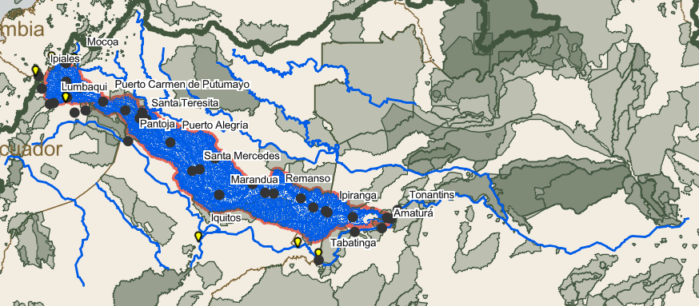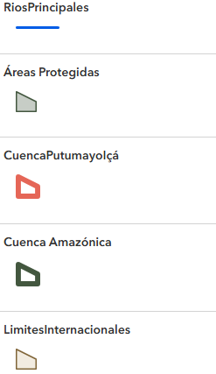
Fuente: Esri, TomTom, Garmin, FAO, NOAA, USGS | UNEP-WCMC and IUCN (2021)
Como principal vía de navegabilidad del departamento del Putumayo, el río facilita la conexión y el comercio en la región. Además, recibe aguas de varios ríos tributarios como el Orito, Guamuez, San Miguel, San Juan, Cohembi, Piñuña Blanco y Piñuña Negro (Instituto Sinchi, 2023). Sus límites internos se encuentran en los municipios de San Francisco, Villagarzón, Puerto Caicedo, Puerto Asís y Leguízamo. En el departamento de Amazonas se destacan las cabeceras de los corregimientos departamentales de Puerto Alegría, El Encanto, Puerto Arica y Tarapacá, antes de salir del territorio colombiano (Corpoamazonia, 2009). Además, el río Putumayo forma una frontera natural entre Colombia, Ecuador y Perú, atravesando el trapecio amazónico en el departamento de Amazonas hasta llegar a Brasil, donde se le denomina río Içá (Instituto Sinchi, 2023).
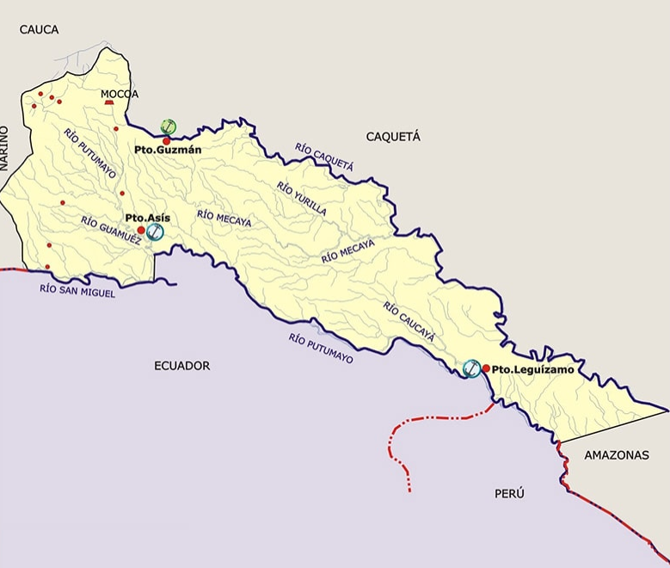
(IGAC, 2002)
Para las comunidades impulsoras de esta iniciativa, el río trasciende su delimitación geográfica. Su caudal y afluentes, incluyendo quebradas, ojos de agua, reservorios y ríos secundarios, están intrínsecamente vinculados con humedales, páramos, aves, flora y fauna, formando un ecosistema rico en biodiversidad. Este vínculo refleja una relación integral entre los recursos hídricos y la vida que depende de ellos, destacando su importancia ecológica, cultural y espiritual.
2.2 Geología y Evolución de la Cuenca del Río Putumayo
La cuenca del río Putumayo se encuentra separada del piedemonte andino por el Sistema de Fallas Frontales del Oriente Andino, con una estructura de cabalgamiento hacia el sureste y posibles movimientos laterales. Las rocas que forman el basamento de esta cuenca incluye rocas precámbricas del Escudo de Guayana y el Macizo de Garzón, que durante el Mesozoico temprano conformaban una depresión tectónica a causa de esfuerzos distensivos.
La evolución geológica de la cuenca se describe en varias etapas (Corpoamazonía, 2003):
- Mesozoico temprano: Formación de la cuenca y una transgresión marina que permitió la acumulación de secuencias sedimentarias marinas (calizas y limolitas) de la Formación Payandé, que se metamorfizaron durante el Mesozoico medio.
- Jurásico Superior: Desarrollo de una secuencia continental de areniscas arcósicas y arcillolitas rojas, intercaladas con tobas y brechas volcánicas, afectadas por intrusiones de rocas plutónicas ácidas (Formación Motema).
- Cretácico temprano: La cuenca experimentó una transgresión marina durante el Aptiano-Albiano, formando una secuencia alternante de calizas, arenitas y lodolitas (Formación Villeta), con potencial petrolífero.
- Cretácico tardío - Terciario temprano: El mar comenzó a retirarse, dando lugar a sedimentos fluviales y molásicos continentales como la Formación Pepino y otras secuencias sedimentarias durante el Eoceno-Mioceno.
- Plioceno-Cuaternario: La elevación de la Cordillera Oriental generó depósitos de piedemonte y sistemas fluviales como abanicos aluviales y terrazas en la cuenca del Putumayo.
para promover la conservación de la biodiversidad y el manejo sostenible de los recursos.
2.3 Comunidades Indígenas y su Rol en la Conservación del Río Putumayo
Según Corpoamazonía (2024), en el Departamento del Putumayo existen 53 comunidades indígenas y étnicas que habitan cerca a los principales ríos del Departamento. En el Río Putumayo y sus afluentes se encuentran las comunidades Inga, Inga de San Andrés, Kamsa, Kamentsa Inga, Witoto, Siona, Inga Kichwa, Huitoto, Cofan-Kofan, Embera Chami, Awa, Paez, entre otras.
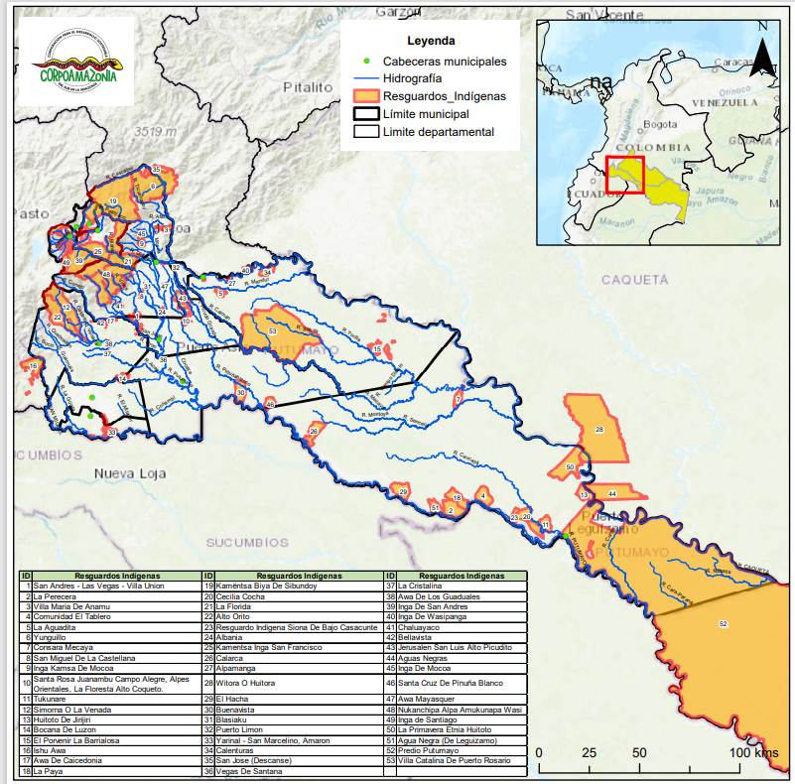
Corpoamazonía, 2024
Para Corpoamazonía (2024) La relación entre los resguardos indígenas y los ríos del Putumayo es profunda y multifacética, abarcando aspectos económicos, culturales y espirituales. Económicamente, los ríos son esenciales como fuente de sustento, proporcionando alimento mediante la pesca (especies como bagre, bocachico y cachama), siendo vías de transporte fundamentales para el comercio, el acceso a servicios básicos y la conexión entre comunidades. Además, las tierras fértiles en las riberas permiten la producción agrícola de yuca, plátano, maíz y frutales, base de la economía local.
Cultural y espiritualmente, los ríos son considerados sagrados, con un significado central en rituales, mitos y leyendas que transmiten conocimientos y valores ancestrales. Son vistos como seres vivos con espíritu propio, conectando a las comunidades con sus ancestros. Elementos como el yagé, usado en ceremonias, están íntimamente ligados a los ríos, ya que su cultivo y preparación dependen de ellos. Los ríos representan un puente entre el mundo de los vivos y el de los espíritus, brindando protección y sabiduría. Protegerlos es vital para preservar tanto la supervivencia física como la cultural de estos pueblos. Por ejemplo, en la cosmovisión del pueblo indígena Siona, se promueve el respeto y manejo sostenible del ambiente, incluyendo la preservación del Yagé, planta central en su cultura. (Gómez López, 2006; USAID, 2009).
Para las comunidades indígenas impulsoras de esta iniciativa, el río es un ser viviente, que tiene espíritu, memoria, historia, cultura y medicina. Además, el río está enlazado con el pensamiento ancestral de cada uno de los pueblos étnicos.
Bajo las consideraciones expuestas, la cooperación con estas comunidades es fundamental para la protección ambiental, la implementación de sistemas de monitoreo participativo, y la preservación de prácticas culturales ancestrales.

2.4 Microfauna Acuática e Ictiofauna en el Río Putumayo
2.4.1 Microfauna Acuática (Zooplancton)
El estudio de la microfauna acuática en la Amazonia colombiana ha permitido un avance significativo en la taxonomía y comprensión de la dinámica de lagos y ríos en los departamentos de Amazonas, Caquetá y Putumayo (Duque, 1998; Pinilla, 2004; Núñez-Avellaneda et al., 2004). Este trabajo, de carácter principalmente exploratorio, se ha enfocado en tres grupos principales de zooplancton: rotíferos, copépodos y cladóceros.
- Rotíferos: Constituyen el grupo más diverso en esta región, con un registro de 149 especies distribuidas en 21 familias. Las familias más ricas en especies incluyen Lecanidae (42 especies), Brachionidae (31 especies), Testudinellidae (8 especies) y Trichocerchidae (7 especies). Estos organismos son esenciales en la cadena trófica, sirviendo de alimento para otros niveles de la biota acuática.
- Cladóceros y Copépodos: Son menos diversos que los rotíferos. Hasta la fecha, se han identificado 17 especies de cladóceros y 3 especies de copépodos en la cuenca del río Putumayo. Aunque su diversidad es limitada en comparación con los rotíferos, ambos grupos juegan un papel crucial en la ecología acuática al intervenir en la filtración del agua y en la regulación de la biomasa fitoplanctónica.
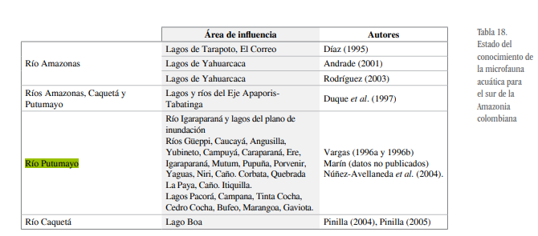
Fuente: Prieto, et.al, 2008
2.5 Especies en la Cuenca del Río Putumayo
La cuenca del río Putumayo alberga una rica diversidad de especies acuáticas y terrestres que dependen de sus aguas y ecosistemas circundantes. A continuación, se detallan las principales especies de la ictiofauna y de fauna amenazada, así como los factores que afectan su conservación.
2.5.1 Ictiofauna y Especies Migratorias
Los afluentes del río Putumayo, como el río San Miguel y su tributario la quebrada La Hormiga, son hábitats importantes para especies de peces que realizan migraciones estacionales a lo largo del sistema hídrico. Estas migraciones son esenciales para el ciclo de vida de varias especies que dependen de encontrar condiciones adecuadas para la reproducción y refugio. Entre las especies migratorias más representativas de la región se encuentran (Corpoamazonía, 2003):
- Barbudo cucharo (Sorubim lima): Este pez realiza migraciones significativas a lo largo del sistema hídrico del río Putumayo. Sin embargo, debido a la intensa pesca y a la degradación de su hábitat, ha sido clasificado como vulnerable, especialmente en el tramo de la quebrada La Hormiga. La conservación de esta especie implica la regulación de la pesca, recomendándose evitar la captura de ejemplares menores a 45 cm de longitud estándar.
- Bocachico (Prochilodus spp.): Este pez, de gran importancia ecológica y económica, realiza migraciones estacionales en busca de áreas ricas en nutrientes para el desove. Su ciclo migratorio depende de la conectividad del sistema fluvial, la cual se ha visto afectada por actividades humanas que alteran su hábitat.
- Dorada (Salminus affinis): Esta especie se desplaza hacia zonas altas del río Putumayo durante la época de reproducción, en respuesta a las condiciones hidrológicas que le son favorables. La dorada es una especie clave para la pesca local y su ciclo migratorio también está amenazado por los cambios en el sistema hídrico.
La continua alteración del hábitat acuático y la contaminación del agua representan serias amenazas para estas especies migratorias. La conservación de la ictiofauna en la cuenca del río Putumayo depende de la preservación de las rutas de migración y la implementación de regulaciones pesqueras.
2.5.2 Diversidad de Especies en el Río Putumayo, Especies Amenazadas y en Peligro de Extinción
En estudios recientes, se han registrado 91 especies en la cuenca del río Putumayo, 114 en la cuenca del río Caquetá y 80 en la cuenca del río Amazonas. Estas cifras reflejan no solo la riqueza biológica de estas áreas, sino también los diferentes esfuerzos de muestreo en cada cuenca. En áreas peruanas de la cuenca del Putumayo, particularmente en el río Yaguas, se ha identificado una gran diversidad de mamíferos, con un estimado de 119 especies (Montenegro y Escobedo, 2004). La amplitud de estas áreas amazónicas contribuye a una biodiversidad significativa, aunque la amenaza sobre sus hábitats continúa en aumento.
La destrucción del hábitat de la fauna silvestre en la cuenca del río Putumayo se debe a factores como el desarrollo de cultivos ilícitos, la extracción de recursos naturales para la subsistencia local, y la contaminación resultante de la producción de cocaína y actividades mineras y petroleras (Corpoamazonía, 2003). Estos factores generan un alto impacto en la biodiversidad de la región. Algunas de las especies más afectadas incluyen:
- Reptiles: La babilla (Caiman crocodilus) y el cachirre (Paleosuchus trigonatus) son reptiles en peligro debido a la pérdida de hábitat y la caza. La protección de estas especies es crucial para mantener el equilibrio ecológico en la región.
- Aves: Aunque no figuran en el Libro Rojo de Aves de Colombia, algunas familias de aves amazónicas están listadas en la CITES, como los Psittacidae (loros y pericos), Trochilidae (colibríes) y Accipritidae (gavilanes y cernícalos). Estas especies de aves enfrentan amenazas principalmente por la deforestación y el comercio ilegal.
- Mamíferos: En la cuenca se han reportado 119 especies de mamíferos, de las cuales varias están amenazadas por la pérdida de hábitat. Estos animales requieren protección debido a su vulnerabilidad y la importancia que tienen en los ecosistemas amazónicos. Corpoamazonía (2024) reportó que revisados los documentos de Planes de Ordenamiento y Manejo de las Cuencas Hidrográficas en la Cuenca Alta-Alta del río Putumayo se encuentran con algún grado de amenaza dentro de la normatividad colombiana las especies Lontra Longicaudis y Anas Georgica
Los peces migratorios que solían ascender por la quebrada La Hormiga en busca de sitios de reproducción ya no lo hacen debido a la alteración de la calidad del agua. Aunque el Sorubim lima es la única especie catalogada formalmente como vulnerable, el deterioro del hábitat afecta a todas las especies migratorias, poniendo en riesgo su viabilidad a largo plazo (Corpoamazonía, 2003).
El pirarucú, el pez de agua dulce más grande del mundo, habita en la cuenca del río Putumayo y está en peligro de extinción. Según CITES, está clasificado en la categoría 2, indicando una disminución de su población. Factores como la alteración de los niveles de agua de los ríos en las últimas décadas afectan su reproducción y equilibrio ecológico. Este pez emblemático respira aire atmosférico y cumple un rol clave como controlador de especies. Igualmente, el delfín rosado (Inia geoffrensis), el cual es una de las especies más emblemáticas de las cuencas de los ríos Amazonas y Orinoco y usa como refugio el río Putumayo. Esta especie también está catalogada en peligro de extinción (Instituto Humboldt, 2021).
La conservación de estos peces es esencial para la subsistencia de la población local y la salud ecológica de la cuenca del río Putumayo.
2.6 Problemáticas Ambientales del Río Putumayo
2.6.1 Deforestación y Sedimentación
El río Putumayo, la principal arteria fluvial de la vertiente amazónica en Colombia, enfrenta una creciente amenaza de deforestación en sus cabeceras y riberas. Según estudios del Ministerio de Transporte, esta deforestación ha provocado un aumento de la sedimentación en el cauce del río, y la falta de mantenimiento y dragado de los canales ha reducido en un 11% la capacidad hidráulica del río en los últimos 65 años, limitando la navegación fluvial (Alcaldía de Puerto Asís, 2020).
En el Parque Nacional Natural La Paya, se registraron 36,202 alertas de deforestación entre el 1 de enero y el 15 de septiembre de 2020, concentrándose en el norte y sur del parque, colindando con Perú y el río Putumayo (Rodríguez, 2023). Este fenómeno afecta la estabilidad de los ecosistemas locales y contribuye a la degradación del recurso hídrico en toda la región.
Para Corpoamazonía (2024) la deforestación, vinculada a la expansión agrícola, ganadera y de cultivos ilícitos, ha aumentado los niveles de erosión, y la carga de sedimentos en los ríos, así como disminución en la disponibilidad de recursos hídricos también asociados al cambio climático.
2.6.2 Calidad del Agua: Conductividad y Contaminación Biológica
La calidad del agua del río Putumayo muestra una capacidad moderada de asimilación de contaminantes, con una conductividad promedio de 53.7 µs/cm en la parte media del río y de 43 µs/cm en las secciones alta y baja, manteniéndose dentro del rango establecido para ríos de montaña (30–60 µs/cm). Esto sugiere que el río aún conserva propiedades que le permiten depurar ciertas cargas contaminantes (Corpoamazonia, 2020).
Sin embargo, los análisis de coliformes totales y fecales revelan una preocupante contaminación biológica. Con un promedio de 263 NMP/100 ml para coliformes fecales y 455.7 NMP/100 ml para coliformes totales, los valores superan los límites sugeridos para agua con potencial para biota acuática y agua potable. Esto evidencia la descarga de aguas residuales no tratadas en el río, indicando la necesidad urgente de implementar sistemas efectivos de tratamiento de aguas residuales para proteger la salud ecológica y humana.

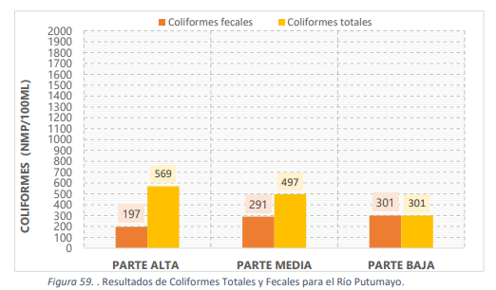
Fuente: Corpoamazonía, 2020
Según Corpoamazonía (2024), en varias zonas rurales y urbanas del Putumayo, el vertimiento directo de aguas residuales sin tratar, es una causa significativa de contaminación en los ríos.
2.6.3 Índice de Calidad del Agua (ICA)
El Índice de Calidad del Agua (ICA) del río Putumayo refleja un estado moderadamente contaminado. Los resultados de muestreo indican que el 77% de los puntos evaluados presentan una calidad “regular,” el 20.8% es “aceptable,” y un 2% muestra una calidad “mala.” Esto indica la necesidad de acciones urgentes para mejorar la calidad del agua, especialmente en términos de tratamiento de aguas residuales. Es vital mantener el agua libre de material flotante, espumas, grasas y aceites, lo cual es esencial para su uso estético y la preservación de la vida acuática (Corpoamazonia, 2020).
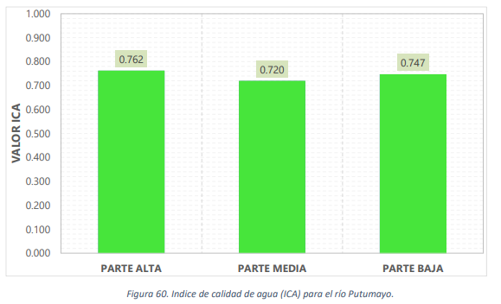
Corpoamazonia, 2023
2.6.4 Impacto de Actividades Mineras y Petroleras
La explotación minera y petrolera en la cuenca del río Putumayo ha generado una contaminación significativa que amenaza la calidad de vida de las comunidades locales. Muchas de estas concesiones se encuentran en las riberas de los ríos, y sus desechos son transportados hacia el río Putumayo, afectando toda la red hídrica y la cuenca amazónica (Semillero de Investigación Hinchas del Ambiente, 2014).
Según Corpoamazonía (2024), la minería ilegal, y particularmente la extracción de oro, es uno de los principales factores de contaminación en el río Putumayo. Según el reporte de este ente, hay datos de concentraciones de mercurio total en agua, en sedimentos y perifiton y muestras humanas. Estos impactos medioambientales, en gran medida irreversibles, requieren una regulación más estricta y un monitoreo constante para mitigar su efecto destructivo en la región. Asimismo, el Departamento de Putumayo es una región con influencia significativa de actividad petrolera. En el desarrollo de esta actividad, en varias ocasiones se han generado derrames accidentales de crudo. En el año 2023-2024, se reportaron para el departamento de Putumayo, 7 contingencias por derrame de hidrocarburos.

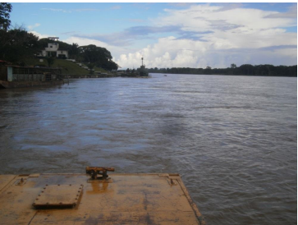
Fuente: Semillero de Investigación Hinchas del Ambiente, 2014
2.7 Falta de Estudios y Monitoreo en la Cuenca
Existe una grave carencia de estudios básicos sobre la biodiversidad del río Putumayo, incluyendo la población de especies clave. Esta falta de información refleja la escasa presencia de investigación ambiental en esta región de la Amazonia colombiana (Prieto-C & Arias-G, 2007). Atendiendo a esta necesidad, desde 2022 el Instituto SINCHI en alianza con la ANDI adelanta un proyecto de investigación denominado “Ríos Diversos”, dentro de la iniciativa “Biodiversidad y Desarrollo por el Putumayo". Este proyecto se enfoca en áreas vulnerables y poco estudiadas, afectadas por la actividad petrolera, con el objetivo de documentar la biodiversidad y las condiciones ambientales de sus ecosistemas acuáticos. Esto permitirá generar información científica clave para su conservación, restauración y uso sostenible, pero resalta la necesidad de invertir recursos desde el nivel nacional para obtener información rigurosa y confiable para la toma de decisiones en estas zonas estratégicas.
En consulta a Corpoamazonía (2024), sobre los mapas de riesgo de impacto ambiental de cada uno de los ríos de Putumayo, esta entidad respondió que “Actualmente, no se dispone de estudios de impacto ambiental para los proyectos licenciados por Corpoamazonía que estén relacionados con actividades en los ríos”.
Adicionalmente, la cuenca del Putumayo ha sido históricamente una región de conflicto, influenciada por la proximidad con Perú y Brasil, los procesos de colonización, y una economía extractiva basada en la explotación de recursos naturales (caucho, minería, explotación forestal, y cultivos ilícitos) (Prieto-C & Arias-G, 2007). Esta compleja situación resalta la necesidad de fortalecer la presencia institucional y la capacidad de investigación.
MARCO NORMATIVO Y JURISPRUDENCIAL

  - MARCO INTERNACIONAL.
A nivel internacional el derecho a la naturaleza enmarca una re-conceptualización de la visión que se tiene sobre la naturaleza y sus medidas de protección, que al menos en Colombia tiene raíces ancestrales bajo las tradiciones indígenas donde los seres somos parte de la naturaleza. Esta nueva visión involucra que la naturaleza posee derechos fundamentales en el marco legal de los Estados, alejando en este sentido, el enfoque antropocéntrico, extractivista y explotador imperante en el sistema capitalista (Cortés & Gómez, 2023).
Así pues, los debates en torno a los derechos de la naturaleza bajo la coyuntura a nivel global sobre la crisis ambiental y climática, junto a las medidas para su protección, no se han presentado meramente en el ámbito académico, sino también, se suscriben a nivel legal y jurisprudencial. Por consiguiente, incluir los derechos a la naturaleza en el marco legal significa:
“Alentar políticamente su paso de objeto a sujeto, como parte de un proceso centenario de ampliación de los sujetos del derecho (…), lo central de los derechos de la Naturaleza es rescatar el “derecho a la existencia” de los propios seres humanos. Hay que entender que lo que hacemos por la Naturaleza lo hacemos por nosotros mismos. Este es un punto medular de los derechos de la Naturaleza. Insistamos hasta el cansancio que el ser humano no puede vivir al margen de la Naturaleza. Por lo tanto, garantizar la sustentabilidad es indispensable para asegurar la vida del ser humano en el planeta. Esta lucha de liberación, en tanto esfuerzo político, empieza por reconocer que el sistema capitalista destruye sus propias condiciones biofísicas de existencia” (Grijalva et al., 2013, p.263).
Lo anterior, es complementado por definiciones, como:
“los DN defienden el valor intrínseco de la “naturaleza” y hablan de un continuo entre “naturaleza” y cultura que implica que las relaciones entre humanos, no humanos y más que humanos –para hacer referencia a entidades como ríos y montañas– son de igualdad, interdependencia, complementariedad y reciprocidad. Esto representa un desafío a la construcción legal (…), así como a la concepción del territorio como tierra separable de los recursos que pueden extraerse de él” (Cortés & Gómez, p.144).
Así, las múltiples definiciones permiten sustentar la importancia de la implementación de los derechos de la naturaleza, en donde la conciencia del ser humano debe estar dirigida en un cambio en la forma de relacionarse con la naturaleza, reconociendo las conductas antropocéntricas, dominantes, depredadoras y explotadoras de los múltiples procesos sociales y económicos que se han llevado en la historia de la humanidad. Del mismo modo, este cambio dogmático debe ir acompañado por acciones concretas de los Estados.
La sensibilización de los Estados en torno a la toma de acciones para la protección de la naturaleza, ha generado un efecto en cadena para que los mismo en sus constituciones y normativas plasmen el tránsito de la naturaleza concebida como objeto, a la naturaleza como sujeto de derechos. Ecuador reconoció en el 2008 que la naturaleza tiene derechos y estos deben buscar su protección y restauración, en el caso de haber sido destruida (Sagot, 2018, p.74). Lo anterior, se encuentra plasmado en la Constitución Política, “Capítulo Séptimo: Derechos de la Naturaleza”:
“Art. 71.- La naturaleza o Pacha Mama, donde se reproduce y realiza la vida, tiene derecho a que se respete integralmente su existencia y el mantenimiento y regeneración de sus ciclos vitales, estructura, funciones y procesos evolutivos (…)”.
Los derechos de la naturaleza, teniendo en cuenta lo anterior, adelantan la defensa de la “naturaleza”, en términos de igualdad frente a los seres humanos, orientando acciones de reconocimiento para visibilizar, reparar y reivindicar a los agentes no humanos afectados históricamente.
Del mismo modo, es menester traer a colación los compromisos internacionales que Colombia ha adquirido en materia ambiental. El Pacto de París establece como objetivo principal reforzar las acciones de los Estados miembros frente al cambio climático, recalcando la urgencia de adelantar procesos conjuntos entre Estados para la protección del medio ambiente en un contexto de desarrollo sostenible, así pues, el convenio dispone:
“Art. 2.- El presente Acuerdo, al mejorar la aplicación de la Convención, incluido el logro de su objetivo, tiene por objeto reforzar la respuesta mundial a la amenaza del cambio climático, en el contexto del desarrollo sostenible y de los esfuerzos por erradicar la pobreza, y para ello:
(…) 2. El presente Acuerdo se aplicará de modo que refleje la equidad y el principio de las responsabilidades comunes pero diferenciadas y las capacidades respectivas, a la luz de las diferentes circunstancias nacionales. (…)
Art. 4.- 2. (…) Las Partes procurarán adoptar medidas de mitigación internas, con el fin de alcanzar los objetivos de esas contribuciones”.
Por último, se destaca el Marco Mundial de Biodiversidad de Kunming-Montreal aprobado en la Conferencia de las Naciones Unidas sobre la Biodiversidad (COP15), el cual recoge el Convenio sobre la Diversidad Biológica (1992) y otros convenios que se relacionen con la diversidad biológica, con la finalidad de impulsar acciones urgentes pero que a su vez respeta los mandatos ya estipulados por los convenios. El Marco promueve, en este orden de ideas, la cooperación y coordinación de diversos actores como autoridades nacionales, subnacionales y locales bajo un enfoque de género, territorial y pluriétnico; en el cual, se establecen objetivos y metas para los años 2030 y 2050, en que la participación de la sociedad en su totalidad es relevante para lograr ver los resultados e impactos esperados.
Por lo tanto, Colombia como parte de los países que aprobaron el Marco Mundial de Biodiversidad de Kunming-Montreal y, más recientemente haber realizado la COP16, tiene responsabilidad en adelantar acciones administrativas, jurídicas y normativas para promover lo allí contemplado. Así, adelantar por parte del país normativa en la cual se piensa en los derechos de la naturaleza, hace parte del mecanismo para concretar acciones ante la crisis medioambiental que atraviesa el mundo, que violenta diferentes ecosistemas y especies, en este caso concreto el río Putumayo. Según el Marco Mundial de Biodiversidad de Kunming-Montreal los Estados deben tomar las medidas se consideren pertinentes para la integración y protección de la biodiversidad:
“2. Herramientas y soluciones para la implementación y la integración
META 14
Garantizar la integración plena de la biodiversidad y sus múltiples valores en las políticas, los reglamentos, los procesos de planificación y de desarrollo, las estrategias de erradicación de la pobreza, las evaluaciones ambientales estratégicas y las evaluaciones de impacto ambiental y, cuando proceda, las cuentas nacionales, en todos los niveles de gobierno y todos los sectores, en particular aquellos que provocan impactos”
  - MARCO LEGAL Y NORMATIVO DE CARÁCTER NACIONAL.
La Constitución Política de Colombia de 1991 integró al ordenamiento jurídico del país disposiciones medioambientales de carácter constitucional, con el objeto de que la biodiversidad se conserve y se proteja, siendo un principio fundamental para la nación. En el artículo 8 se estableció:
“Art. 8.- Es obligación del Estado y de las personas proteger las riquezas culturales y naturales de la Nación”.
Así mismo, se destaca dentro de la Constitución el artículo 79. En líneas generales enmarca como deber del Estado la protección del medio ambiente y la diversidad que allí habita, por su importancia ecológica y en el derecho que todas y todos tenemos de gozar de un ambiente sano:
“Art. 79.- (…) Es deber del Estado proteger la diversidad e integridad del ambiente, conservar las áreas de especial importancia ecológica y fomentar la educación para el logro de estos fines”.
La Ley 99 de 1993 es destacada, dentro de las disposiciones legales, al ser la ley general ambiental de Colombia que desarrolla la participación ambiental de la sociedad e instituciones gubernamentales de carácter nacional, regional y local, mediante la estructuración del Ministerio del Medio Ambiente, la creación del el Sistema Nacional Regional (SINA) y la puesta en funcionamiento de las Corporaciones Ambientales Regionales (CAR). También, reconoció los principios ambientales que el país seguirá, entre los cuales son relevantes para el presente proyecto de ley:
“Art.1.- Principios Generales Ambientales. La política ambiental colombiana seguirá los siguientes principios generales:
(…) 2. La biodiversidad del país, por ser patrimonio nacional y de interés de la humanidad, deberá ser protegida prioritariamente y aprovechada en forma sostenible.
(…) 4. Las zonas de páramos, subpáramos, los nacimientos de agua y las zonas de recarga de acuíferos serán objeto de protección especial.
(…) 6. (…) No obstante, las autoridades ambientales y los particulares darán aplicación al principio de precaución conforme al cual, cuando exista peligro de daño grave e irreversible, la falta de certeza científica absoluta no deberá utilizarse como razón para postergar la adopción de medidas eficaces para impedir la degradación del medio ambiente (…)”.
En este sentido, el Ministerio del Medio Ambiente como un organismo rector de la gestión del medio ambiente y de los recursos naturales renovables cuenta con facultades para la ejecución de proyectos y políticas públicas, que tienen relación con el proyecto de ley pues sus funciones ayudan a la prevención y precaución para los riesgos que puede tener el río Putumayo. Según la Ley 99 de 1993:
“Art. 5.- Funciones del Ministerio. Corresponde al Ministerio del Medio Ambiente:
(…) 2) Regular las condiciones generales para el saneamiento del medio ambiente, y el uso, manejo, aprovechamiento, conservación, restauración y recuperación de los recursos naturales, a fin de impedir, reprimir, eliminar o mitigar el impacto de actividades contaminantes, deteriorantes o destructivas del entorno o del patrimonio natural (…)
(…) 11) Dictar regulaciones de carácter general tendientes a controlar y reducir las contaminaciones geosférica, hídrica, del paisaje, sonora y atmosférica, en todo el territorio nacional (…)
(…) 17) Contratar, cuando sea necesario para el cumplimiento de sus funciones, la elaboración de estudios de investigación y de seguimiento de procesos ecológicos y ambientales y la evaluación de estudios de impacto ambiental (…)”
Un antecedente directo relevante para el presente proyecto de ley, es la Ley 2415 de 2024 que declara al río Ranchería, su cuenca y afluentes como sujeto de derechos. Esta ley implica el reconocimiento legal de los ríos como sujetos de derechos por parte del Congreso de la República de Colombia. Esta decisión tuvo como base:
“en que, la vida de los seres humanos en sociedad no puede entenderse de forma separada o escindible de la natural, sino que, por el contrario, existe entre ellas una simbiosis o interdependencia como lo señala la doctrina de los Derechos Bioculturales. La población colombiana exige que, el Congreso de la República, como el órgano que representa los intereses de la Nación e investido de facultades constitucionales para regular la vida en el Estado, legisle con prontitud y establezca medidas para proteger y salvaguardar el ambiente como complemento indisoluble de nuestra propia existencia en el planeta Tierra” (p.14).
En el caso del Río Ranchería, se determinó que las comunidades y poblaciones que habitan sus márgenes han padecido problemáticas socioambientales, culturales y económicas como consecuencia de las diversas actividades humanas que generaron impactos negativos al río.
De manera similar, el presente proyecto de ley propone que podrían existir riesgos parecidos de afectaciones en las que el río Putumayo podría verse afectado, desembocando en problemáticas medioambientales acompañadas de problemáticas comunes (sociales, económicas, sanitarias, entre otras) dentro del contexto territorial y departamental.
Finalmente, a nivel local se han adelantado medidas administrativas con base a la necesidad de proteger el medio ambiente, y haciendo el tránsito de objeto a sujeto de derechos. Por ejemplo, la Gobernación del Departamento de Nariño en uso de sus facultades constitucionales y legales marcó un precedente en la promoción de los derechos de la naturaleza bajo el Decreto 348 de 2019; el mismo, amparándose en el artículo 79 de la Constitución con especial énfasis en la conservación ambiental. Por lo tanto, el documento es un hito en el país ya que se convierte en un referente local de acciones preventivas y correctivas de manera urgente para la biodiversidad del departamento. Así pues, en virtud de lo anterior se resalta:
“Art. 1.- (…) Promoverá el respeto, protección, conservación y restauración de los ecosistemas estratégicos del Departamento (…), adoptándolos como titulares de derechos y sujetos de protección” ()

  - MARCO JURISPRUDENCIAL.
Teniendo en cuenta tanto las obligaciones y compromisos del país a nivel internacional y los avances en materia normativa y legislativa que han adelantado tanto el Congreso de la República como otras entidades administrativas de carácter nacional y local, se hace pertinente resaltar los antecedentes que existen en materia jurisprudencial sobre la naturaleza concebida como sujeto de derechos.
La Corte Constitucional, mediante la sentencia de tutela T-622 de 2016, revisó una acción interpuesta por el Centro de Estudios para la Justicia Social “Tierra Digna” en representación de diversos Consejos Comunitarios del territorio del Atrato, en contra de la Presidencia de la República, el Ministerio de Medio Ambiente y Desarrollo Sostenible, entre otros. El río Atrato, ubicado en el Departamento del Chocó, forma parte de una de las regiones con mayor riqueza natural, étnica y cultural del mundo, conocida como el Chocó biogeográfico. Esta región alberga una amplia diversidad de ecosistemas húmedos y tropicales, con el 90% del territorio designado como zona especial de conservación. El río Atrato es de relevancia socioeconómica y natural, siendo el tercero más navegable del país, después del Magdalena y el Cauca, y ha sido un eje fundamental para las comunidades locales, que han hecho de su cuenca no solo su territorio, sino un espacio para reproducir la vida y recrear su cultura. Sin embargo, la región enfrenta una exclusión social histórica y una marcada ausencia estatal en lo político y administrativo, lo que ha intensificado las problemáticas ambientales.
La explotación minera ilegal a gran escala, caracterizada por el uso de maquinaria pesada y métodos de extracción que incluyen sustancias químicas como mercurio y cianuro, ha provocado una grave contaminación en la cuenca alta y media del río Atrato. Esta contaminación ha vulnerado el derecho a la vida, afectando tanto a las comunidades humanas como a la fauna y flora de la región, elementos indispensables para la sostenibilidad socioeconómica de las poblaciones locales. En respuesta a esta problemática, la Corte Constitucional declaró que se habían vulnerado gravemente los derechos fundamentales a la vida, la salud, el agua, la seguridad alimentaria, el medio ambiente sano, la cultura y el territorio de las comunidades étnicas que habitan en las cercanías del río Atrato y sus afluentes.
Como medida de protección, la Corte reconoció al río Atrato y sus afluentes como sujetos de derechos, lo que implica que el Estado debe adelantar acciones urgentes para su protección, conservación, mantenimiento y restauración. Este fallo marcó un precedente en la protección de los derechos de los ecosistemas en Colombia, garantizando que el río y su biodiversidad sean preservados en beneficio de las comunidades que dependen de él y del equilibrio ambiental de la región.

4. CONFLICTO DE INTERESES
Según lo establecido en el artículo 3 de la Ley 2003 de 2019, corresponde enunciar las posibles circunstancias en las que se podría incurrir en conflicto de interés por parte de los congresistas que participen de la discusión y votación del Proyecto de Ley. En ese sentido, señala el artículo 1º de la Ley 2003 de 2019 lo siguiente:
“ARTÍCULO 1° El artículo 286 de la Ley 5 de 1992 quedará así:
ARTÍCULO 286. Régimen de conflicto de interés de los congresistas. Todos los congresistas deberán declarar los conflictos de intereses que pudieran surgir en el ejercicio de sus funciones.
Se entiende como conflicto de interés una situación donde la discusión o votación de un proyecto de ley o acto legislativo o artículo, pueda resultar en un beneficio particular, actual y directo a favor del congresista.
a) Beneficio particular: aquel que otorga un privilegio o genera ganancias o crea indemnizaciones económicas o elimina obligaciones a favor del congresista de las que no gozan el resto de los ciudadanos. Modifique normas que afecten investigaciones penales, disciplinarias, fiscales o administrativas a las que se encuentre formalmente vinculado.
b) Beneficio actual: aquel que efectivamente se configura en las circunstancias presentes y existentes al momento en el que el congresista participa de la decisión
c) Beneficio directo: aquel que se produzca de forma específica respecto del congresista, de su cónyuge, compañero o compañera permanente, o parientes dentro del segundo grado de consanguinidad, segundo de afinidad o primero civil.”
Atendiendo el anterior apartado legal, se considera que en el caso de este Proyecto no existen circunstancias que eventualmente puedan generar un conflicto de interés por parte de los congresistas que participen de la discusión y votación. Lo anterior, entendiendo que el carácter de lo propuesto por la iniciativa legislativa resulta en un efecto general y no particular.
Lo anterior, sin perjuicio del deber de los congresistas de examinar, en cada caso en concreto, la existencia de posibles hechos generadores de conflictos de interés, en cuyo evento deberán declararlos de conformidad con lo dispuesto en el inciso 1 del artículo 286 ibídem: “Todos los congresistas deberán declarar los conflictos de intereses que pudieran surgir en ejercicio de sus funciones”.
- IMPACTO FISCAL
La Ley 819 de 2003 “Por la cual se dictan normas orgánicas en materia de presupuesto, responsabilidad y transparencia fiscal y se dictan otras disposiciones”, establece, en su artículo 7 que “el impacto fiscal de cualquier proyecto de ley, ordenanza o acuerdo, que ordene gasto o que otorgue beneficios tributarios, deberá hacerse explícito y deberá ser compatible con el Marco Fiscal de Mediano Plazo. Para estos propósitos, deberá incluirse expresamente en la exposición de motivos y en las ponencias de trámite respectivas los costos fiscales de la iniciativa y la fuente de ingreso adicional generada para el financiamiento de dicho costo”. De conformidad con lo previsto en dicha disposición, en lo que sigue esta sección presentará el posible impacto fiscal y la fuente de financiación de la iniciativa.
Con relación a los posibles costos, es preciso mencionar que no se estaría incurriendo en gastos adicionales. Además, es importante tener en cuenta que, la jurisprudencia de la Corte Constitucional, ha precisado que el impacto fiscal no puede ser, en ningún caso, un obstáculo insuperable para el desarrollo de las iniciativas legislativas. En la sentencia C-490 de 2011, la Corte manifestó que;
“El mandato de adecuación entre la justificación de los proyectos de ley y la planeación de la política económica, empero, no puede comprenderse como un requisito de trámite para la aprobación de las iniciativas legislativas, cuyo cumplimiento recaiga exclusivamente en el Congreso. Ello en tanto (i) el Congreso carece de las instancias de evaluación técnica para determinar el impacto fiscal de cada proyecto, la determinación de las fuentes adicionales de financiación y la compatibilidad con el marco fiscal de mediano plazo; y (ii) aceptar una interpretación de esta naturaleza constituiría una carga irrazonable para el Legislador y otorgaría un poder correlativo de veto al Ejecutivo, a través del Ministerio de Hacienda, respecto de la competencia del Congreso para hacer las leyes. Un poder de este carácter, que involucra una barrera en la función constitucional de producción normativa, se muestra incompatible con el balance entre los poderes públicos y el principio democrático. La exigencia de la norma orgánica, a su vez, presupone que la previsión en cuestión debe contener un mandato imperativo de gasto público”.
Además, se debe tener en cuenta como sustento, el pronunciamiento de la Corte Constitucional en la Sentencia C-502 de 2007, en la cual se puntualizó que el impacto fiscal de las normas no puede convertirse en óbice y barrera, para que las corporaciones públicas ejerzan su función legislativa y normativa:
“En la realidad, aceptar que las condiciones establecidas en el artículo 7° de la Ley 819 de 2003 constituyen un requisito de trámite que le incumbe cumplir única y exclusivamente al Congreso reduce desproporcionadamente la capacidad de iniciativa legislativa que reside en el Congreso de la República, con lo cual se vulnera el principio de separación de las Ramas del Poder Público, en la medida en que se lesiona seriamente la autonomía del Legislativo.
Precisamente, los obstáculos casi insuperables que se generarían para la actividad legislativa del Congreso de la República conducirían a concederle una forma de poder de veto al Ministro de Hacienda sobre las iniciativas de ley en el Parlamento.
Es decir, el mencionado artículo debe interpretarse en el sentido de que su fin es obtener que las leyes que se dicten tengan en cuenta las realidades macroeconómicas, pero sin crear barreras insalvables en el ejercicio de la función legislativa ni crear un poder de veto legislativo en cabeza del Ministro de Hacienda.”
En consecuencia, el esfuerzo fiscal no puede ser utilizado como barrera insuperable para el desarrollo normativo, pero es imprescindible que las evaluaciones del Ministerio de Hacienda aporten la información técnica suficiente para sustentar cualquier decisión sobre la viabilidad financiera del proyecto. Esto garantizará un equilibrio entre las necesidades legislativas y la capacidad fiscal del Estado.

Con base en lo anteriormente expuesto, pongo a consideración de la Honorable Cámara de Representantes la discusión y eventual aprobación del presente Proyecto de Ley.

- REFERENCIAS

- Alcaldía de Puerto Asís. (2020). Revisión y ajuste del Plan Básico de Ordenamiento Territorial de Puerto Asís-Putumayo. Puerto Asís, Putumayo.
- Congreso de la República. (1993). Ley 99 de 1993. Recuperado de https://www.minambiente.gov.co/wp-content/uploads/2021/08/ley-99-1993.pdf
- Corporación para el Desarrollo Sostenible del Sur de la Amazonía (CORPOAMAZONÍA). (2003). Plan de ordenamiento y manejo de la microcuenca de la quebrada La Hormiga, de acuerdo con las características biofísicas, socioeconómicas e institucionales en un área aproximada de 14000 hectáreas, en los municipios de Valle del Guamuez y San Miguel. Departamento de Putumayo. Informe final.
- Corporación para el Desarrollo Sostenible del Sur de la Amazonía (CORPOAMAZONÍA). (2009). Plan de Ordenación y Manejo de la Cuenca Alta del Río Putumayo.
- Corporación para el Desarrollo Sostenible del Sur de la Amazonía (CORPOAMAZONÍA). (2020). Reglamentación del uso y aprovechamiento de las aguas del Río Orito. Subdirección de Administración Ambiental.
- Corporación para el Desarrollo Sostenible del Sur de la Amazonía (CORPOAMAZONÍA). (2020). Resultados del monitoreo participativo del agua en fuentes hídricas priorizadas del departamento del Putumayo. Programa 3: Gestión Integral del Agua, Plan de Acción Institucional “Amazonias Vivas”. Informe final.
- Corporación para el Desarrollo Sostenible del Sur de la Amazonía (CORPOAMAZONÍA). (2023). POMCA Río Mocoa. Plan de Ordenación y Manejo de la Cuenca Hidrográfica. pp. 983–984.
- Corporación para el Desarrollo Sostenible del Sur de la Amazonía (CORPOAMAZONÍA). (2024). Respuesta a PQR I-24-10-01-02 con radicado interno No. 4882 del 1 de octubre de 2024 relacionado con solicitud de información aluentes fluviales en Putumayo.
- Cortés-Nieto, J. del P., & Gómez-Rey, A. (2022). Los derechos de la naturaleza entre la emancipación y el disciplinamiento. Revista Derecho del Estado, (54), 133–161. https://doi.org/10.18601/01229893.n54.05
- Grijalva, A., Jara, M. E., & Martínez, D. (Eds.). (2013). Estado, derecho y economía. Universidad Andina Simón Bolívar.
- Gobernación del Departamento de Nariño. (2019). Decreto 348 de 2019. Recuperado de https://ecojurisprudence.org/wp-content/uploads/2022/02/Colombia_Narino-Decree-348_180.pdf
- Instituto Amazónico de Investigaciones Científicas (SINCHI). (2023). Convenio Específico ANDI, AMERISUR, GRAN TIERRA ENERGY, WCS, SINCHI No. 02 de 2022. Producto No. 2.
- Instituto de Investigación de Recursos Biológicos Alexander von Humboldt- Humboldt. En busca de los delfines rosados y nutrias gigantes del Meta. 2021. Disponible en: https://www.humboldt.org.co/noticias/en-busca-de-los-delfines-rosados-y-nutrias-gigantes-del-meta#:~:text=El%20delf%C3%ADn%20rosado%20(Inia%20geoffrensis)%20es%20una%20de%20las%20especies,sitios%20donde%20habita%20en%20Colombia.
- Montenegro, O., & Escobedo, M. (2004). Mammals. En Pitman, N., Smith, R. C., Vriesendorp, C., Moskovitz, D., Piana, R., Knell, G., & Watcher, T. (Eds.), Peru: Ampiyacu, Apayacu, Yaguas, Medio Putumayo. Rapid Biological Inventories (pp. 254–262). The Field Museum.
- Naciones Unidas sobre el Cambio Climático (UNFCCC). (2015). Acuerdo de París. Recuperado de https://www.refworld.org/es/leg/trat/onu/2015/es/134497
- ONU Programa para el Medio Ambiente. (2022). Convenio sobre la Diversidad Biológica: Marco Mundial de Biodiversidad de Kunming-Montreal. Recuperado de https://www.cbd.int/doc/decisions/cop-15/cop-15-dec-04-es.pdf
- Prieto, C., & Arias, G. C. (2007). Diversidad biológica del sur de la Amazonía colombiana. Instituto Humboldt, Instituto SINCHI.
- República de Colombia. (1991). Constitución Política de Colombia 1991. Recuperado de https://www.registraduria.gov.co/IMG/pdf/constitucio-politica-colombia-1991.pdf
- República de Ecuador. (2008). Constitución de la República del Ecuador 2008. Capítulo Séptimo: Derechos de la Naturaleza. Recuperado de https://www.oas.org/juridico/pdfs/mesicic4_ecu_const.pdf
- Rodríguez, S. (2023). La Paya: una selva gigante en Putumayo azotada por el narco. Mongabay. Recuperado de https://es.mongabay.com/2023/10/parque-la-paya-en-putumayo-azotado-por-el-narco/
- Sagot, Á. (2018). Los derechos de la naturaleza, una visión jurídica de un problema paradigmático. Revista Judicial, 125, 63–102.
- Semillero de Investigación Hinchas del Medio Ambiente. (2014). Estado del arte de las fuentes hídricas del departamento del Putumayo en los planes de desarrollo nacional, departamental y municipales. Instituto Tecnológico del Putumayo.

De los y las Honorables Congresistas,
ANDRÉS CANCIMANCE LÓPEZ  Representante a la Cámara – Putumayo  Pacto Histórico | HERÁCLITO LANDÍNEZ SUÁREZ  Representante a la Cámara  Pacto Histórico
LEIDER ALEXANDRA VÁSQUEZ OCHOA  Representante a la Cámara por Cundinamarca  Pacto Histórico | ERICK VELASCO BURBANO  Representante a la Cámara por Nariño  Pacto Histórico
JUAN PABLO SALAZAR RIVERA
Representante a la Cámara CITREP-1 (Cauca, Nariño y Valle del Cauca).
LEYLA MARLENY RINCÓN TRUJILLO
Representante a la Cámara por el Huila
PActo Histórico - PDA

Semillero de Investigación Hinchas del Medio Ambiente. Estado del arte de las fuentes hídricas del departamento del putumayo en los planes de desarrollo nacional, departamental y municipales. Instituto Tecnólogico del Putumayo. 2014.
Sagot, Á. (2018, Diciembre). : Los derechos de la naturaleza, una visión jurídica de un problema paradigmático. Revista Judicial, 125, 63-102.

